Ковальов Олександр
НУГЗУ, Харків

РОЗРОБКА НОВИХ ВСЮДИХІДНИХ ТРАНСПОРТНИХ ЗАСОБІВ, ЯК ЕЛЕМЕНТ ПОКРАЩЕННЯ СИСТЕМИ РЕАГУВАННЯ НА НАДЗВИЧАЙНІ СИТУАЦІЇ В УКРАЇНІ

Розвиток системи реагування на надзвичайні ситуації в Україні, з урахуванням нових загроз та викликів неможливий без розробки нових видів інженерно-саперної техніки, до яких належать: плаваючі транспортери, інженерно-розвідувальні машини і машини розмінування. Дані транспортні засоби застосовуються при: проведенні інженерної розвідки місцевості та об'єктів; прокладання безпечних маршрутів пересування; перевезення людей і вантажів у будь-яких дорожніх і позашляхових умовах, в тому числі і по воді; проведенні аварійно-рятувальних робіт під час надзвичайних ситуацій (підтоплення, снігові замети, сіли); розмінуванні та розчищення територій від боєприпасів, що не розірвались.
Для успішного виконання поставлених завдань у будь-яких дорожніх і позашляхових умовах інженерні машини повинні мати наступні характеристики рухливості: висока вантажопідйомність, прохідність, маневреність; мінімальний тиск на опорну поверхню; амфибійність. В даний час не існує інженерних машин, які в повній мірі задовольняють всім перерахованим умовам рухливості, тому що вони є взаємовиключними для існуючих ходових систем. Тому актуальною науково-технічною задачею є обґрунтування і розробка нового типу ходової системи для інженерної машини високої рухливості. Ходова система нового типу повинна забезпечити пересування своїм ходом по будь-якій поверхні (дороги загального користування з твердим покриттям, бездоріжжя, водна поверхня та топляк, тонкий лід, снігова цілина, болота тощо), а також забезпечити високу вантажопідйомність при мінімальному тиску на опорну поверхню.
До зразків спеціальної техніки відносяться: плаваючі транспортери, інженерно-розвідувальні машини (ІРМ) і машини розмінування. Прикладом зразків інженерно-саперних машин з гусеничним ходом є: ІРМ «Жук» (Рис 1а.), машина розгородження Terrier (Рис. 1б.). Прикладом інженерних машин прокладки маршруту і розмінування з колісним ходом є: машина розмінування «Искатель» (Рис 2а.) та інженерна машина Buffalo (рис. 2б).
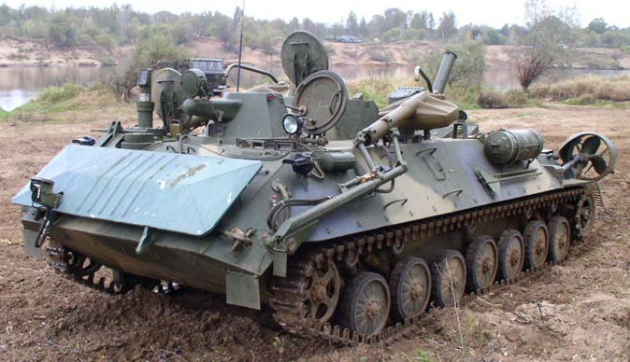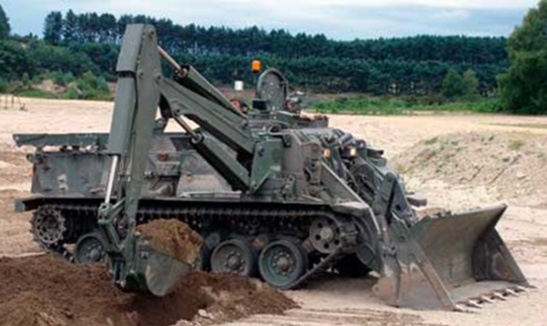
а) ІРМ «Жук» б) Машина розгородження Terrier
Рис. 1. Інженерно-саперна машина на гусеничному ходу
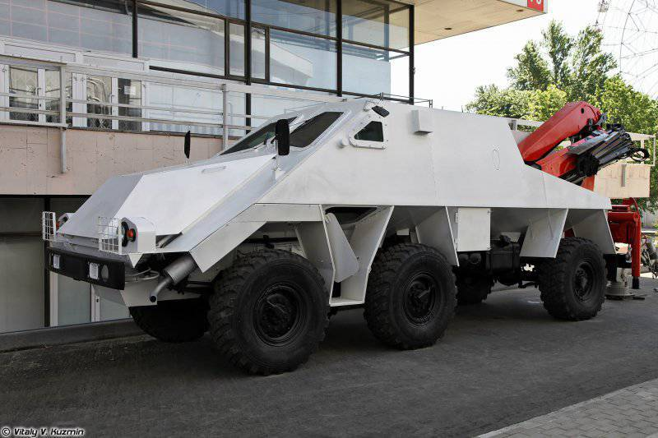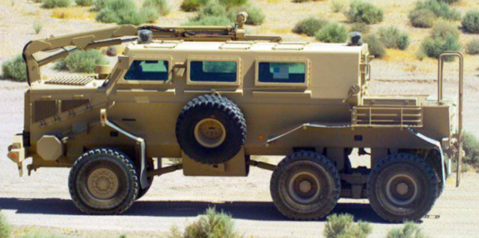
а) Машина розмінування «Искатель» б) інженерна машина Buffalo
Рис. 2. Інженерно-саперні машини на колісному ходу
Прикладом амфібійних машин підвищеної прохідності являються: вантажна амфібія LARC-5 (Рис 3а.) та плаваючий транспортер ПТС-4 (Рис 3б.). Також відомі зразки спеціалізованих машини для використання переважно на водних об'єктах, такі як великі і малі апарати на повітряній подушці (АВП) (рис. 4а) та аероглісери (рис. 4б).
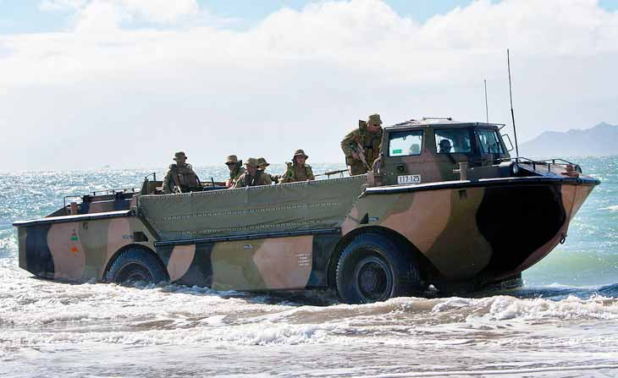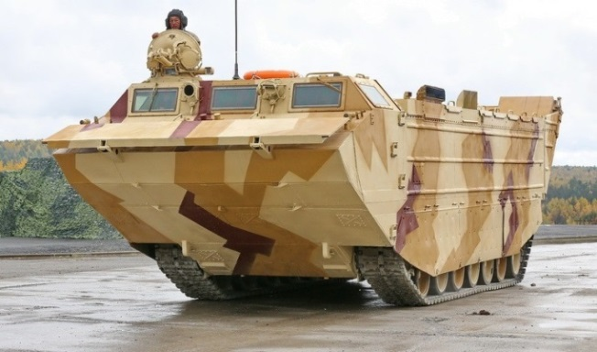
а) грузова амфібія LARC-5 б) ПТС-4
Рис. 3 Амфібійні машини підвищеної прохідності

Використання транспортних машин на повітряній подушці в наземних умовах являє собою надскладну задачу, обумовлену наступними причинами: великі енергозатратами на створення повітряної подушки, складність утримання машини на місці або на курсі при боковому вітрі, на схилах та ін., недостатня маневреність АВП.
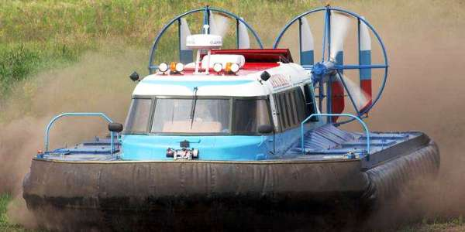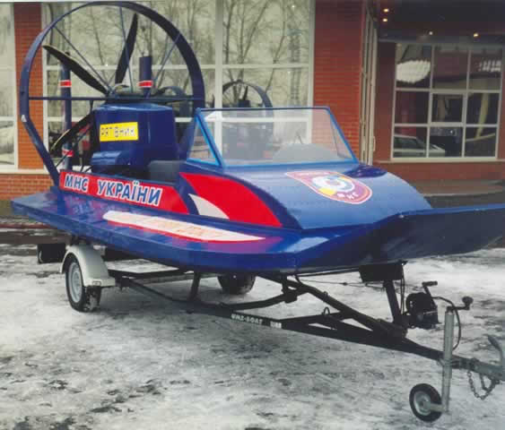
а) АВП б) аероглісер
Рис. 4 Спеціалізовані машини порятунку на водних об'єктах

Для успішного виконання необхідних завдань в будь-яких дорожніх та позашляхових умовах сучасні спеціальні машини повинні мати наступні характеристики рухливості: висока вантажопідйомність, прохідність, маневреність; мінімальний натиск на опорну поверхню, амфібійність.
Виходячи із аналізу фізичних принципів пересування та існуючих типів транспортних движетелів, співробітниками кафедри інженерної та аварійно-рятувальної техніки Національного університету цивільного захисту України проводяться дослідження з ефективності використання в якості ходової системи інженерної машини гібридної комбінації повітряної подушки і колісних движетелів з’єднаних з корпусом машини довгоходовими керованими підвісками (рис.5).

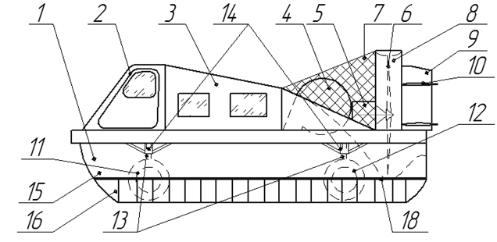

Рис. 5 Проект схематичного зображення всюдихідного транспортного засобу на повітряній подушці розроблено співробітниками кафедри інженерної та аварійно-рятувальної техніки Національного університету цивільного захисту України

1 – водовиміщуючий корпус; 2 – кабіна; 3 – вантажопасажирський салон; 4 – вентилятори підйому повітряної подушки; 5 – енергетична установка; 6 – тяговий аеродинамічний рушій; 7 – сітчасте огородження; 8 – кільцеве огородження тягового аеродинамічного рушія; 9, 10 – повітряні рулі; 11 – передні поворотні колеса; 12 – задні, поворотні колеса; 13 – колісно-амортизаційна стойка з телескопічними важелями; 14 – механізму підйому та опускання колісно-амортизаційної стойки; 15 – гнучке огородження повітряної подушки; 16 – юбка; 17 – пневматичні циліндри; 18 – підтримуючий трос.

На рис 6. представлена схема гнучкого огородження та підвіски коліс всюдихідного транспортного засобу на повітряній подушці у випущеному – а) та прибраному – б) положенні, де: 1 – водовиміщуючий корпус; 13 – колісно-амортизаційна стойка з телескопічними важелями; 14 – механізму підйому та опускання колісно-амортизаційної стойки; 15 – гнучке огородження повітряної подушки; 16 – юбка; 17 – пневматичні циліндри; 18 – підтримуючий трос.

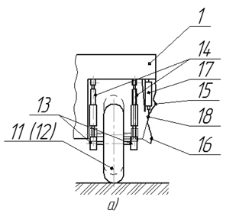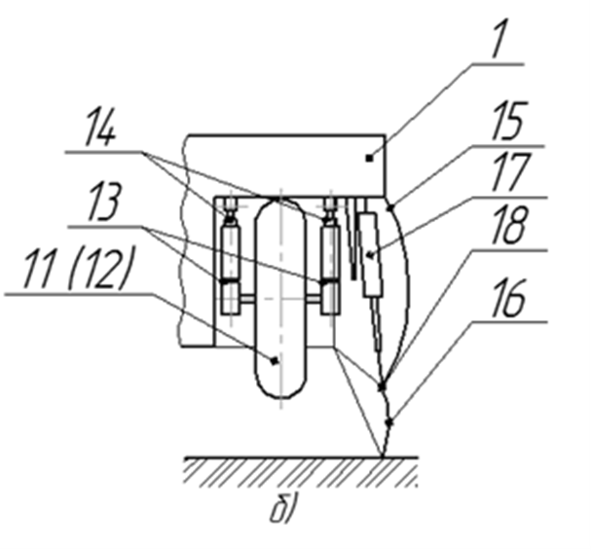
Рис. 6 Схема гнучкого огородження та підвіски коліс всюдихідного транспортного засобу розроблено співробітниками кафедри інженерної та аварійно-рятувальної техніки Національного університету цивільного захисту України

Рух всюдихідного транспортного засобу на опорних поверхнях з високою несучою здатністю, наприклад дороги с твердим покриттям, здійснюється за допомогою передніх та задніх приводних коліс, причому гнучке огородження повітряної подушки з юбкою знаходяться в складеному положенні, тяговий вентиляторний аеродинамічний рушій та повітряні рулі не використовуються. Рух всюдихідного транспортного засобу по пересіченій місцевості здійснюється за допомогою передніх та задніх приводних коліс, причому для забезпечення прохідності водій за допомогою механізмів підйому та опускання колісно-амортизаційних стойок може змінювати дорожній просвіт незалежно для кожного колеса, у відповідності до умов руху.
Для забезпечення руху по воді або тонкій льодові поверхні водій всюдихідного транспортного засобу на повітряній подушці розкладає гнучке огородження повітряної подушки з юбкою шляхом подачі стисненого повітря до пневматичних циліндрів які розкладаючись відтискають гнучке огородження з юбкою від водовиміщуючого корпусу, з використанням підтримуючого тросу, який з’єднаний з нижньою частиною гнучкого огородження, після чого, за допомогою вентиляторів підйому повітряної подушки створюється повітряна подушка і передні та задні приводні колеса розвантажується на повітряну подушку, одночасно з цим механізми підйому та опускання колісно-амортизаційних стойок підіймають колісно-амортизаційні стойки до крайнього верхнього положення, для забезпечення тяги включається тяговий вентиляторний аеродинамічний рушій, зміна напряму руху здійснюється за допомогою повітряні рулів.
Для забезпечення прохідності та керованості при русі в позашляхових умовах і на опорних поверхнях з низькою несучою здатністю, водій всюдихідного транспортного засобу на повітряній подушці розвантажує передні та задні колеса, для чого розкладає гнучке огородження повітряної подушки з юбкою шляхом подачі стисненого повітря до пневматичних циліндрів, які розкладаючись відтискають гнучке огородження з юбкою від водовиміщуючого корпусу, з використанням підтримуючого тросу, який з’єднаний з нижньою частиною гнучкого огородження, після чого включаються вентилятори підйому повітряної подушки і всюдихідний транспортний засіб розвантажується на повітряну подушку. Для забезпечення необхідних параметрів тяги та розвантаження коліс і відповідно сили зчеплення коліс з опорною поверхнею, механізми підйому та опускання колісно-амортизаційних стойок змінюють висоту підйому колісно-амортизаційних стойок, змінюючи тим самим величину повітряного розвантаження всюдихідного транспортного засобу на повітряній подушці.
На рис 7. представлена експериментальна модель спеціального транспорту з комбінованою ходовою частиною з повітряним розвантаженням створена співробітниками кафедри інженерної та аварійно-рятувальної техніки.
Роботи зі створення подібного типу транспортних засобів з повітряною розгрузкою (ТЗПР) проводяться в різних країнах в рамках закритих науково-дослідних робіт. На рис. 8. представлена експериментальна модель ТЗПР, яка розроблена у національному дослідному університеті техніки і технологій «Московський державний технічний університет ім. Н.Э.Баумана» (РФ) . Аналогічні проекти проводять у компаніях Aerojet Rocketdyne (США) та Bell Helicopter (США).
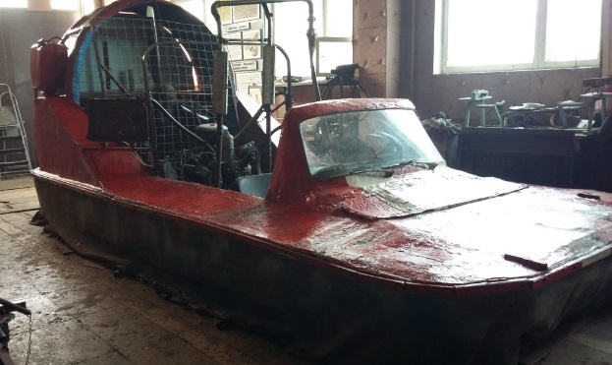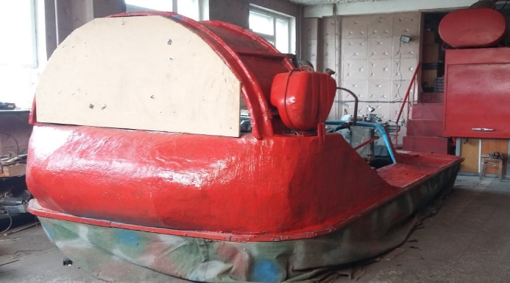
Рис. 7 Експериментальна модель спеціального транспорту з комбінованою ходовою частиною з повітряним розвантаженням створена співробітниками кафедри інженерної та аварійно-рятувальної техніки Національного університету цивільного захисту України

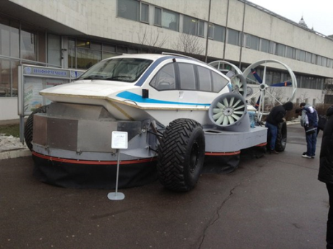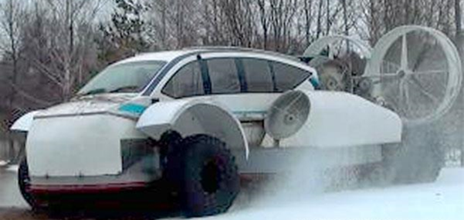
Рис. 8. Експериментальний прототип «Транспортного засобу з повітряним розвантаженням»

Таким чином розроблений співробітниками кафедри інженерної та аварійно-рятувальної техніки проект всюдихідного транспортного засобу на повітряній подушці завдяки своєї високої прохідності, керованості та здатності до пересування по будь-яким опорним поверхням дозволяє досягти універсальності руху що е вкрай важливим при забезпеченні транспортного процесу в особо складних позашляхових умовах руху, а також при проведенні рятувальних та пошукових операцій. Використання повітряної подушки з можливістю швидкого складання та розкладання дозволяє оперативно змінювати режим руху всюдихідного транспортного засобу на повітряній подушці, а можливість змінювати величину повітряного розвантаження коліс дозволяє забезпечити прохідність та керованість при русі в позашляхових умовах на опорних поверхнях з низькою несучою, причому часткове або повне повітряне розвантаження коліс дозволяє уникнути екологічного збитку при русі на екологічно чутливих поверхнях..
Література
- Проектирование полноприводных колесных машин / [Афанасьев Б.A., Бочаров И. Ф., Жеглов Л. Ф.. и др.]; под ред. Б. А. Афанасьева. — [Том-1]. — М.: Изд-во МГТУ им. Н.Э. Баумана, 1999 — 488 с.
- Донской Д.В. Разработка инженерной машины разминирования с воздушной разгрузкой / Д.В. Донской, А.А. Ковалёв // «Проблеми пожежної безпеки»: Матеріали Міжнародної науково-практичної конф. – Х.: НУЦЗУ, 2016. – С. 277-282
- Демешко Г. Ф. Сферы и проблемы использования современных СВП НТО им. академика А.Н. Крылова. / Демешко Г. Ф. — Л.: Наука, 1980. - 132с.
- Киркин С.Ф. Амфибийные транспортные машины с воздушной разгрузкой / С.Ф. Киркин // Международный ежегодник. Jane's High-Speed Marine Transportation, London. — 1997. — С. 115—118.
- After Long Deployment, Leaders Praise Navy-Marine Team : (обзорная статья) [Электронный ресурс] / Cheryl Pellerin — American Forces Press Service // Top issues — Science and technology: http // http://www.defense.gov/News/Special-Reports/0715_science-tech.

Проектирование полноприводных колесных машин / [Афанасьев Б.A., Бочаров И. Ф., Жеглов Л. Ф.. и др.]; под ред. Б. А. Афанасьева. — [Том-1]. — М.: Изд-во МГТУ им. Н.Э. Баумана, 1999 — 488 с.
Донской Д.В. Разработка инженерной машины разминирования с воздушной разгрузкой / Д.В. Донской, А.А. Ковалёв // «Проблеми пожежної безпеки»: Матеріали Міжнародної науково-практичної конф. – Х.: НУЦЗУ, 2016. – С. 277-282
Демешко Г. Ф. Сферы и проблемы использования современных СВП НТО им. академика А.Н. Крылова. / Демешко Г. Ф. – Л.: Наука, 1980. - 132с.
Киркин С.Ф. Амфибийные транспортные машины с воздушной разгрузкой / С.Ф. Киркин // Международный ежегодник. Jane's High-Speed Marine Transportation, London. — 1997. — С. 115—118.
After Long Deployment, Leaders Praise Navy-Marine Team : (обзорна стаття) [Електронний ресурс] / Cheryl Pellerin — American Forces Press Service // Top issues — Science and technology: http // http://www.defense.gov/News/Special-Reports/0715_science-tech.

